Centro Educativo: _____________________________________________________________
Docente: __________________________________________________________________
Nivel: Primer año
Asignatura: Educación para el Hogar
Solicito a mis padres o familiar del hogar, que por favor lea las instrucciones de mi ficha para realizar las actividades propuestas.

Me preparo para hacer la guía
Materiales o recursos que voy a necesitar | - Agua y jabón para el lavado de manos.  - Agua en una botellita o vasito para tomar algunos sorbos.  - Un pañito limpio para secado de manos o bien servilletas desechables.  - El cuaderno o fólder que utilizo en mi escuela para la asignatura de Educación para el Hogar, un lápiz, lápices de colores, un borrador y un tajador o maquinilla para hacer punta a los lápices.
Condiciones que debo tener el lugar donde voy a trabajar | - El lugar donde se trabaja debe contener las condiciones mínimas de orden y limpieza, iluminado y con espacio para colocar los materiales.  - Antes de iniciar debo lavar muy bien mis manos y hacer uso racional del agua y los otros recursos con los que dispongo.
Tiempo en que se espera que realice la guía | - Se cuenta con una hora (60 minutos) para realzar esta actividad o más tiempo si así lo necesita.

Aprendo sobre la clasificación de residuos
Indicaciones | - Solicito a mis padres o familiar del hogar, que por favor lea en voz alta y despacio la información titulada “Los residuos”.  - Seguidamente realizo las actividades que se me indican.
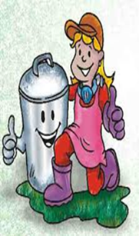 | ¿Es lo mismo basura que residuo?  Se habla de basura o desecho para identificar a aquellos materiales sobrantes que aparentemente no pueden ser usados nuevamente. El término residuo, en cambio, sirve para identificar a aquellos materiales que pueden tener valor en sí mismos al ser reutilizados o reciclados  Clasificación de residuos según su composición:  Papeles y cartones, vidrios, chatarras, metal, pinturas, aceites, plásticos, botellas de plástico PET, Botellas de plástico HDPE.  Fuente: http://nuestraesfera.cl/zoom/como-se-clasifican-los-residuos/
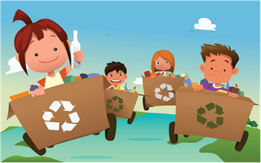
Tipos de residuos que se generan en la casa, la escuela y la comunidad
Papel y cartón
-El papel es elaborado con pulpa de celulosa, que se obtiene de algunos árboles.
-El cartón es elaborado a partir de láminas de papel.
- Se reciclan la mayoría, cuando cumplen algunas condiciones necesarias.
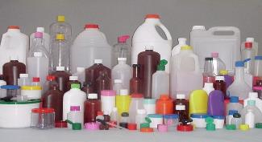 | -El plástico se hace con la mezcla de ingredientes naturales y químicos. Se le da diferentes formas, cuando se somete a altas temperaturas (calor) para darles forma, y así obtener diferentes artículos.  -El plástico es muy contaminante y puede matar muchos seres vivos, cuando no se usa adecua-damente.  -Una gran parte de los objetos plásticos son reutilizables y reciclables.
¿Sabés qué son residuos sólidos?
“Los residuos sólidos, son los materiales desechados tras su vida útil, y que por lo general, por sí solos no tienen valor económico. Se componen principalmente de los objetos usados por las personas en las actividades que desarrollan a diario.”

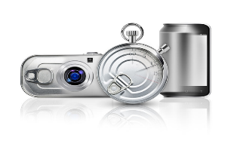 | Metales, latas y aluminio  -El metal se extrae de un mineral llamado bauxita, que se encuentra en las capas de la corteza terrestre (capas de la tierra). Con diferentes procesos se logra hacer objetos de aluminio también.  -La mayor parte de objetos hechos con metales se reciclan.  -Estos objetos son muy contaminantes cuando se tiran en espacios abiertos.
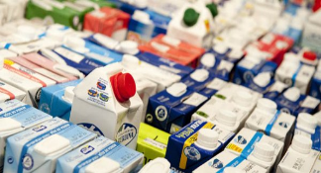 | Tetra brics  -Los empaques tetra brics, se utilizan para empacar alimentos; son elaborados con varias capas de plástico, aluminio y papel.  - Se reciclan para hacer algunos artículos.  -Estos objetos son muy contaminantes cuando se tiran en espacios abiertos.
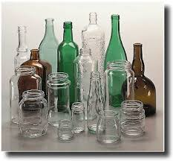 | -El vidrio se obtiene por el proceso de mezclar varios ingredientes que se encuentran en las capas de la corteza terrestre (capas de la tierra).  -Para hacer vidrio es necesario, el uso de hornos con temperaturas muy altas.  -Una gran cantidad de objetos de vidrio son reciclables. También es muy peligroso tirarlos en espacios abiertos.
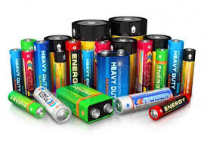 | Pilas  -Compuestas por una mezcla de elementos químicos que las hace muy contaminantes.  - Su disposición final (cuando ya no funcionan) debe ser muy cuidadosa, debido a que, cuando se tiran en espacios abiertos, pueden contaminar el agua que se encuentra en las capas de la tierra (mantos acuíferos).
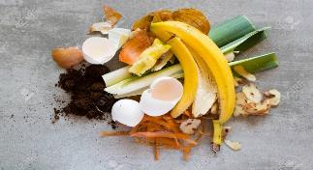 | -Los residuos orgánicos son los que se obtienen de las actividades que, las personas realizan para los procesos de alimentación en el diario vivir.  - De estos residuos se obtiene un abono de alta calidad para los suelos y a su vez para los cultivos.  - Su disposición y tratamiento debe ser cuidadoso para evitar, que se generen plagas de insectos y roedores.
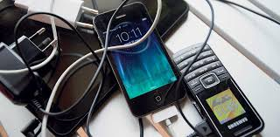 | Residuos de aparatos electrónicos  Este tipo de residuos están compuestos por varios elememtos tóxicos, po lo que el daño que puede hacer al medio ambiente es muy alto.  - Su disposición final (cuando ya no funcionan) debe ser muy cuidadosa, debido a que, cuando se tiran en espacios abiertos son poderosos contaminantes.
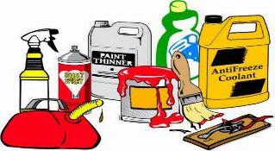 | Residuos peligrosos  -Se refiere a un residuo no reciclable o considerado peligroso por estar compuesto de materiales que representan un riesgo para la salud de las personas y del medio ambiente.  - Su dispocición final debe ser cuidadosa, debido al alto rioesgo de contaminación.  -Lo componen: residuos de pinturas, aceites, solventes y los recipientes que los contien.
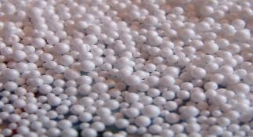 | -El estereofón Es un material plástico espumado.  -Es altamente contaminante y no es reciclable.  -Su disposición final, no debe hacerse en un espacio abierto.  -No es recomendable usar objetos que estén compuestos por estereofón.

Pongo en práctica lo aprendido

Indicaciones:
-Converso con la persona o personas con las que convivo y les cuento sobre el tema de residuos que se generan en nuestra casa, en la escuela y en la comunidad.

Respondemos las siguientes preguntas:
1. Mencionamos los tipos de residuos que se generan en nuestra casa.

2. ¿Por qué es importante recuperar y clasificar los residuos que generamos a diario en la casa?

3. Realizamos propuestas que podamos llevar acabo, con el fin de dar un manejo adecuado a los residuos que generamos en nuestra casa y comunidad.

4. En caso que tengamos un hábito de recuperación y clasificación de residuos, ¿Qué acciones debemos desarrollar para disminuir la generación de dichos residuos?

5. ¿Comprendimos la importancia de no mezclar los residuos que resultan de las actividades diarias en nuestra familia y lo que el manejo inadecuado de los mismos, puede afectar al ambiente y a nuestra salud?

6. Me comprometo que, al momento de regresar a mi escuela, le voy a comentar a los docentes y a los compañeros, la importancia de hacer un proyecto de recuperación y clasificación de los residuos que allí generamos.

Indicaciones o preguntas para auto regularse y evaluarse | -Solicito a mis padres o familiar del hogar, que por favor lea en voz alta y despacio la información.  - Escucho detenidamente las siguientes preguntas y coloreó en cada símbolo, de acuerdo a la que respuesta:
¿Revisé mi trabajo para saber si tengo claridad de la importancia que tiene la recuperación de residuos generados en la casa, en la escuela y en la comunidad?
¿Logré comprender la importancia que tiene la recuperación adecuada de residuos en mi casa y escuela?

¿Revisé mi trabajo para asegurarme que realicé todas las actividades asignadas y que lo que aprendí, lo apliquemos para el bienestar personal, familiar y del ambiente?

¿Con el trabajo que he realizado, puedo explicar a otras personas sobre la importancia que tiene conocer los diferentes tipos de residuos que generamos en la casa, en la escuela y en la comunidad? ¿Además de lo que debemos hacer con ellos para el cuido del ambiente y nuestra seguridad?
¿Me siento satisfecho con el trabajo que realicé?
¿Comprendí mi responsabilidad de pensar qué debo hacer con los residuos que generamos en nuestra familia?

¡No olvidaré colocar esta actividad, en mi portafolio de evidencias!
Fuente: http://nuestraesfera.cl/zoom/como-se-clasifican-los-residuos/

Tarea de reforzamiento:
- Observo el video adjunto en la carpeta.
- Realizo el ejercicio indicado para reforzar lo aprendido

